目录

一、财务报销审批原则和权限 2

二、个人报销业务 3

三、对公业务 3

四、工资、劳务报酬业务 4

五、借款业务 6

六、科研经费报销管理规定 8

七、因公出差报销管理规定 9

八、注意事项 12

附录 网上报销流程 13

# 财务报销指引

## 校内各项经费包括预算内运营经费（非科研类）、预算外经费（非科研类）及科研经费。本办法用于规范学校各项经费的财务报销审批原则和权限、审批流程、具体报销规定及票据要求等。

## 一、财务报销审批原则和权限

学校各项经费开支严格执行“一支笔”的审批制度，所有审批必须是审批人亲笔签名，不能代签或以印章代替签名。审批权限如下：

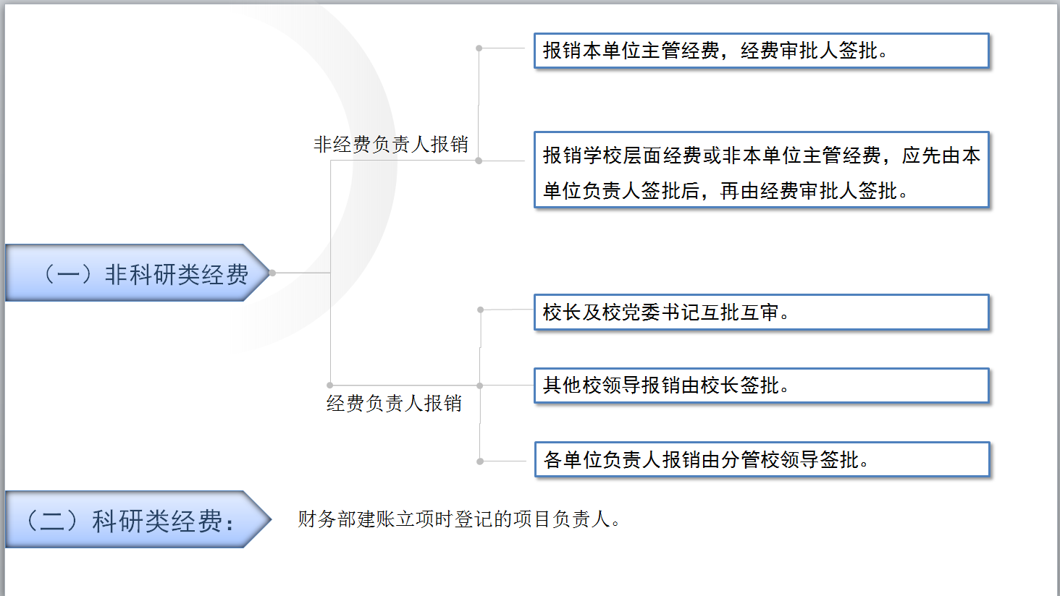

特别注意：

审批人因特殊情况必须授权他人行使经费使用审批权的，应提交《中山大学南方学院费用支出审批权限授权书》（附件1），报财务部备案。

## 二、个人报销业务

个人报销业务是指学校教职工在公务中涉及到的非对公业务，报销款项将直接汇入经办人的工资卡内。个人报销业务的经办人、收款人须是校内专职教职工。具体流程如下：



佐证材料：包括但不限于对应业务的请示、购物清单或送货单、公务接待审批单、出差申请表、会议通知或邀请函、发票查验结果、特别事项说明等。

## 三、对公业务

对公业务是指以学校名义与对方单位发生经济业务和往来，相关款项由学校通过银行开立账户以汇款方式汇入对方单位的银行账户或以开具支票形式完成支付（支票有效期为十天，含节假日）。具体流程如下：

 特别注意：

（一）收款单位必须与发票、合同记载一致。

（二）收款单位首次向学校提供商品或服务的，须先在“OA办公系统-财务管理模块”申请新增该单位。

## 四、工资、劳务报酬业务

工资、劳务报酬是指个人为学校提供各类服务而取得的报酬，如教学、讲座、咨询、监考服务等。具体流程如下：



特别注意：

（一）提交工资、劳务清单应遵循以下时限规定：

1、每月1日前，各单位提交工资型委托清单至人力资源部进行合并，人力资源部于当月5日前提交已签字审批的工资表到财务部核发。

2、各单位每月新增的劳务型委托清单应及时在系统提交委托，并于当月25日下班前提交已完成审批流程的劳务报酬网报单及相关佐证材料到财务部申请核发。未按时提交的，一律退回委托，申请单位在次月重新提交。

3、财务部在26日至每月最后一日核发劳务型清单，对不符合规定要求的清单，一律退回。

（二）劳务报酬计税月份须选择制单月份的下个月。

（三）特殊情况需要现金发放劳务，须提供《中山大学南方学院劳务报酬印领表》（附件3）及《中山大学南方学院财务报销情况说明》（附件2）作为附件。

## 五、借款业务

借款业务分为对私借款或对公借款。对私借款的相关款项默认汇入借款人工资卡账户。对公借款的相关款项默认汇入对方单位账户。借款业务流程如下：

 特别注意：

（一）借款应专款专用。款项借出后，借款人应在规定期限内凭合法票据办理冲账手续，冲账业务流程应与个人报销业务、对公业务流程一致。

1、对私借款应在办理借款后1个月内完成冲账，对未能冲账部分款项须由借款人退回余款。如借款后业务活动因故推后，且无法确定近期（10个工作日）开展具体业务的，应及时返还借款。

2、对公借款应在业务完成后1个月内完成冲账。

（二）借款人如因特殊情况无法在规定限期内完成冲账，须按规定向财务部提交《中山大学南方学院延期冲账申请书》（附件4）。申请书应明确暂付款冲销计划及承诺报账期限，审批流程参照借款业务流程。

（三）借款人未在规定限期（含获批的延长冲账期）内完成冲账手续的，原则上停止报销该项借款所属项目的经费，待其完成冲账手续后方可恢复办理该经费项目报销业务。

（四）借款人离职前仍有公务借款未清偿，经所在单位负责人同意（所在单位负责人与经费审批人不一致时，须两者同意），可将公务借款冲账责任交接给所属单位其他同事，相关人员须填写《中山大学南方学院暂付款清还责任交接申请表》（附件8），提交财务部备案。科研经费项目负责人离职前未清偿的借款，不得办理交接手续。

## 六、科研经费报销管理规定

科研经费是指用于学校创新强校、教学科研的各项经费，包括纳入学校运营经费预算管理的科研经费，以及不纳入学校运营经费预算管理的科研经费。科研经费按项目经费来源分为纵向项目经费、横向项目经费、校级项目经费、教学单位自主立项的教研项目经费及高层次人才科研启动经费。

（一）立项、建账流程

1、纵向项目、横向项目、校级项目由教务与科研部统一管理，经费到账后，组织项目负责人签订项目任务书（合同书、责任书）。完成立项后，由教务与科研部定期将项目任务书、项目合同等材料报财务部备案及建账。

2、教学单位自主立项的教研项目由各教学单位负责管理，并组织项目立项。完成立项后，由各单位将其单位负责人签字并加盖单位公章的立项书报财务部备案及建账。

3、高层次人才科研启动项目由人力资源部统一管理。完成立项后，由人力资源部将立项审批结果报财务部备案。

（二）审批原则

1、纵向项目、横向项目、校级项目经费实行项目负责制，经费报销由项目负责人签字审批。

2、教学单位自主立项的教研项目经费开支经由项目负责人签字审批后，再报主管单位负责人签字审批。

3、高层次人才科研启动经费开支经由项目负责人签字审批后，再报其所在单位负责人签字审批。

（三）开支范围

1、纵向项目、横向项目、校内项目经费主要开支范围包括：图书资料费、设备费、交通费、餐饮费、会议费、专家咨询费、劳务费等。

2、项目预算中的餐饮费、劳务费各不得超过20%。纵向项目经费按照主管部门的相关管理规定开支。横向项目经费按照项目合同约定开支。纵向、横向项目经费无主管部门相关规定或项目合同约定的，参照前述经费开支范围及其他规定执行。

## 七、因公出差报销管理规定

因公出差是指出差人员临时到学校常驻地以外国内各地区公务出差所发生的城市间交通费、住宿费、伙食补助费和市内交通费。

（二）城市间交通费

城市间交通费是指出差人员因公到常驻地以外地区出差乘坐火车、轮船、飞机等交通工具所发生的费用。报销标准规定如下：

|  |  |  |  |  |
| --- | --- | --- | --- | --- |
| 交通工具  级　别 | 火车  （含高铁、动车、全列软席列车） | 轮船  （不包括旅游船） | 飞机 | 其他交通工具  （不含自驾车及租车） |
| 校长、书记及相当职务人员 | 火车软席（软座、软卧），高铁/动车一等座，全列软席列车一等软座 | 二等舱 | 经济舱 | 凭据报销 |
| 其余人员 | 火车硬席（硬座、硬卧），高铁/动车二等座、全列软席列车二等软座 | 三等舱 | 经济舱 | 凭据报销 |

特别注意：

1、订票费、经批准发生的签转或退票费、民航发展基金、燃油附加费等凭票报销，交通意外保险费每人次可购买一份。

2、学生参与科研活动出差的，可按“其余人员”差旅费标准。

（二）住宿费

住宿费是指出差人员因公出差期间入住宾馆（包括饭店、招待所，下同）发生的房租费用。限额标准如下：

|  |  |
| --- | --- |
| 职位等级 | 住宿费标准/间 |
| 校长、书记及相当职务人员 | 800 |
| 副校长、教授、研究员及相当职务人员 | 600 |
| 单位负责人、副教授、副研究员及相当职务人员 | 450 |
| 其余人员 | 300 |

特别注意：

1、出差人员的住宿费实行限额凭据报销，按规定出差时间内实际住宿天数计算

2、出差期间住宿费由举办单位统一负担的，学校不再报销。

3、由举办方统一安排住宿并收取费用的，凭举办方或受托方出具的有效票据据实报销。

4、学生出差应优先安排集体住宿，原则上不安排单间，住宿费以“其他人员”标准的一半为上限凭据报销。

（三）伙食补助

伙食补助费是指对出差人员在因公出差期间给予的伙食补助费用。具体标准如下：

1、按照100元/人/天的限额标准凭票据实报销。

2、出差期间的伙食由举办单位统一安排的，除在途期间伙食补助外学校不予报销。

3、由举办方统一安排伙食并收取费用的，凭举办方或受托方出具的有效票据据实报销。

(四)市内交通费

市内交通费指出差人员因公出差期间发生的在目的地的市内交通费用。

1、按照80元/人/天的标准凭票据实报销。

2、驻地往返机场、火车站、码头等可凭票实报实销。

## 八、注意事项

（一）发票注意事项

1、发票或行政事业单位收据抬头须为“中山大学南方学院”，“购买方纳税识别号”栏填写学校社会统一信用代码52440000791178592N。

2、发票内容不允许出现“礼品”字样，发票开据单位名称不允许出现“桑拿”、“足浴”、“休闲城”等类似娱乐字样。

3、使用“预付卡”、“充值款”等非实际已消费性质的发票报销，原则上不予报销。

4、使用“网约车（如滴滴打车）”发票报销的，原则上须凭该发票连同网约车行程单作为报销凭据，否则不予报销。

5、同一报销业务出现连号或大量同一车牌号的出租车票原则上不予报销。如确因业务情况所致，经办人须提供相应佐证。

6、购物发票上应列明购物明细，如未列明购物明细，且金额超过500元（含）的，须附购物电脑小票或加盖销售单位有效印章的清单，原则上不接收单位自制的“验收单”。

7、教职工报销归属薪资构成中的交通、通讯补贴，交通发票限于广州市内交通发票，包括油费、市内路桥费和交通费（如的士票、地铁票等），不可以用机票、火车票、长途汽车票等票据。通讯发票限于广东省内手机充值费发票，含机打发票和定额发票，不可以用家庭固话费用票据。交通补贴和通讯补贴的发票开具时间为报销对应的学年。

（二）发票报销时限

1、经办人在业务结束或取得发票后应及时办理报销手续，本学年发生业务所取得的发票原则上应在本学年完成报销。

2、差旅费、会议（培训）的报销时限，应遵循发票的开具日期与业务发生日期一致原则。若因工作须自驾车往返目的地，报销的加油费发票开票时间原则上应在业务发生日前后一个月内。

3、科研项目的报销时限，应遵循发票的开具日期在项目研究周期内，且当年取得的发票最迟须在次年完成报销，逾期原则上不予办理报销业务。

4、对取得增值税专用发票的，在符合上述报销期限的同时，须遵循增值税专用发票的抵扣认证时间要求：自2017年7月1日起取得的专用发票，应在发票开具日起300天内将发票联、抵扣联提交财务部报账、认证，逾期财务部不予办理。

（三）发票签名原则

单张发票（含电子发票）金额超100元的，经办人须在发票背面签名（不可盖签章）。单张发票金额超5 000元（含）的，须附有效的发票真伪查验书面结果。

## 附录 网上报销流程

**（一）网上报销步骤**



**（二）网上报销具体操作**

**1、获取网上报账权限**

系统默认项目负责人可直接登录网上报销系统报账，其他报账人员可通过以下方式获取权限报账**。**



**2、填制网报单**

获取网报权限后填制网报单，操作如下：



**3、影像扫描、匹配**

打印的网报单走完审批流程后，连同粘贴好的发票及其他相关附件一并进行影像扫描、匹配。影像扫描系统操作步骤如下：



**（三）影像系统常见问题**

**1.网报单重扫**

**（1）未进行影像匹配前如何重扫修改影像**



**（2）已进行影像匹配后如何重扫修改影像**

**2.网报单补扫**

**（1）可通过上述第一点重扫流程进行补扫。**

**（2）新建补扫流程进行补扫**

